* Cài đặt node js
* Để kiểm tra nodejs đã cài: node -v
* Tạo react app
* +B0: Npm init / npm install npm -g (nếu lỗi)

+B1: npx create-react-app buoi1

+b2: cd buoi1

+b3: npm start

=> tạo tài khoản github

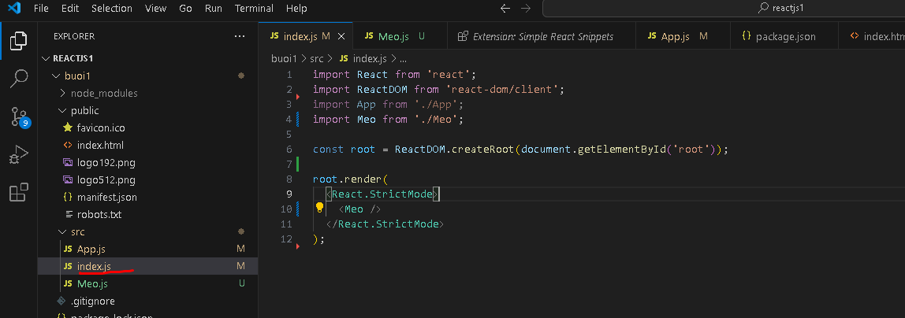

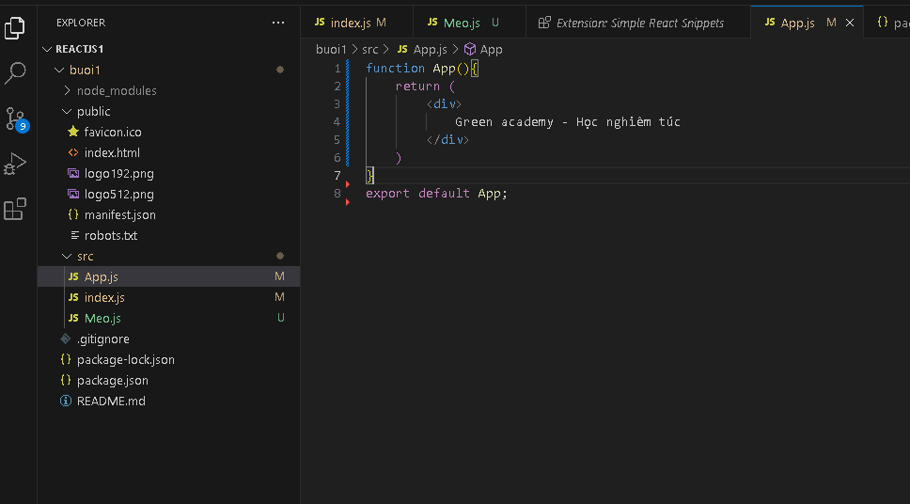

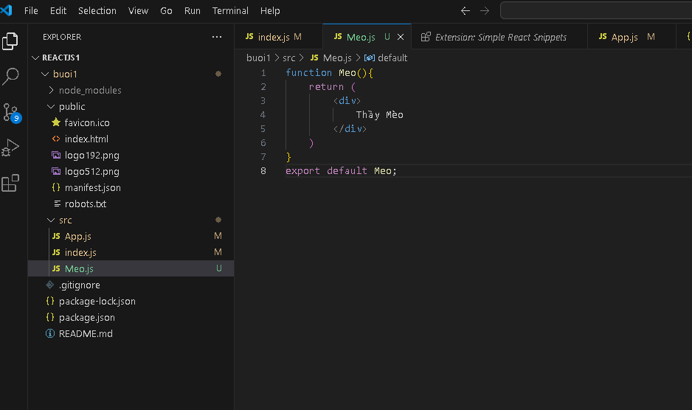

[feedbackTOPCIT - Google Tài liệu](https://docs.google.com/document/d/1_eQ3YV6UZSkeqxu2zOgVZbfv_TfBGKyLD-7A2fIgPTQ/edit)

